АНОТАЦІЯ
Зм.
Арк.
Прізвище
Підпис
Дата
Арк.
2
КПІ ІС-1213.414/2c.ПЗ

Розроб.
Івченко Р. М.

Перевірив.
.
Олійник Ю. О.

Н. кон.
Головченко М.М..
Затв.
Олійник Ю. О.

Комплекс задач формування комплекту спорядження персонажу браузерної MMORPG-гри.

Літ.
Аркушів
68
–
КПІ ФІОТ
кафедра АСОІУ гр. ІС-12

Структура та обсяг роботи. Пояснювальна записка дипломного проекту складається з 6 розділів, містить 68 сторінок, 11 рисунків, 9 таблиць, 1 додатку, 18 джерел.
Дипломний проект присвячений розробці веб-застосування формування комплекту спорядження персонажу браузерної MMORPG-гри з метою зменшення часу гравця на придбання бажаного спорядження.
У розділі з інформаційного забезпечення були визначені вхідні та вихідні дані до веб-застосування, структура БД.
У розділі з математичного забезпечення було описано математичну задачу, що розв’язується в рамках дипломного проекту, метод та алгоритм розв’язку.
У розділі з програмного забезпечення описані основні засоби розробки веб-застосування, вимоги до технічного забезпечення, обрано та обґрунтовано архітектуру програмного забезпечення.
У технологічному розділі описана інструкція користувача та проведене тестування веб-застосування.
У розділі охорони праці проведеного аналізу умов безпеки праці на робочому місці працівника, який обслуговує розроблюваний програмний продукт.

ГРА, СПОРЯДЖЕННЯ, КОМПЛЕКТ, МАНЕКЕН, ПРЕДМЕТИ, ЕЛЕМЕНТИ СПОРЯДЖЕННЯ, ПАРАМЕТРИ, ХАРАКТЕРИСТИКИ, ВЛАСТИВОСТІ, ПЕРСОНАЖ, ФОРМУВАННЯ КОМПЛЕКТУ СПОРЯДЖЕННЯ.

ABSTRACT

The degree project - «Software solution for creating character's gear set in a MMORPG-browser game».
Faculty of Informatics and Computer Technology.
The student – Roman Ivchenko.
Supervisor – Yuriy Oliynyk.
The degree project contains 68 from the text, 11 figures, 9 tables.
Information provision chapter contains of description of incoming and outgoing data, developed database structure.
Mathematical provision chapter contains of description of solved mathematical problem within the diploma project, description of method and algorithm of its solution.
Software development tools chapter contains of description of web-application architecture, requirements for technical support, description of used technologies.
Technological chapter contains of description of user and developer manuals and testing methods.
Labor safety chapter contains description of favorable conditions for administrator who serves developed software.

Keywords: Game, COMBAT GEAR, DUMMY, objects, ELEMENTS OF COMBAT GEAR, parameters, characteristics, properties, character, forming A set of COMBAT GEAR.
ЗМІСТ
Вступ 5
1 Загальні положення 7
1.1 Опис предметного середовища 7
1.1.1 Опис процесу діяльності 8
1.1.2 Опис функціональної моделі 10
1.2 Огляд наявних аналогів 13
1.3 Постановка задачі 15
1.3.1 Призначення розробки 15
1.3.2 Цілі та задачі розробки 15
Висновок до розділу 15
2 Інформаційне забезпечення 17
2.1 Вхідні дані 17
2.2 Вихідні дані 18
2.3 Структура масивів інформації 18
3 Математичне забезпечення 21
3.1 Змістовна постановка задачі 21
3.2 Математична постановка задачі 22
3.3 Обґрунтування методу розв’язання 22
3.4 Опис методів розв’язання 23
4 Програмне та технічне забезпечення 25
4.1 Засоби розробки 25
4.2 Вимоги до технічного забезпечення 29
4.2.1 Загальні вимоги 29
4.3 Архітектура програмного забезпечення 30
4.3.1 Діаграма послідовності 30
4.3.2 Діаграма розгортання 32
4.3.3 Специфікація функцій 34
Висновок до розділу 36
5 Технологічний розділ 37
5.1 Керівництво користувача 37
5.2 Опис інсталяції програмного продукту 40
5.3 Випробування програмного продукту 40
5.4 Опис супроводження та виведення з експлуатації програмного продукту 40
5.4.1 Опис супроводження програмного продукту 40
5.4.2 Опис виведення з експлуатації програмного продукту програмного продукту 41
Висновок до розділу 41
6 Розділ з охорони праці 42
6.1 Характеристика робочого місця 42
6.2 Аналіз і оцінка шкідливих виробничих факторів 42
6.2.1 Мікроклімат робочої зони 45
6.2.2 Шум 45
6.2.3 Випромінювання 47
6.2.4 Освітлення 47
6.3 Електробезпека 48
6.4 Пожежна безпека 49
6.4.1 Засоби пожежогасіння 49
6.4.2 Пожежна сигналізація 49
6.5 Інструкція з техніки безпеки 49
ЗАГАЛЬНІ ВИСНОВКИ 52
ПЕРЕЛІК ПОСИЛАНЬ 53
Додаток А 55

Вступ
Гра, під яку розробляється веб-застосування, є за жанром браузерною MMORPG (масова багатокористувацька онлайнова рольова гра) та називається «Мой Бойцовский Клуб». Дана гра є прототипом гри «Бойцовский Клуб» 2004-2009 років, а тому присутні усі звичні елементи та збережена механіка.
Для підвищення зручності гравців необхідно створити додаток, що буде наче «гральним майданчиком», де останні зможуть без зайвих фінансових та ігрових втрат сформувати комплект спорядження, що задовольнить усі бажання та потреби, враховуючи фінансові та часові можливості гравця.
Таким чином дипломний проект присвячений розробці веб-застосування формування комплекту спорядження персонажу браузерної MMORPG-гри.
Цілями створення веб-застосування є:
- зменшення витрат гравця на придбання бажаного спорядження;
- зменшення кількості однотипних питань, що виникають у гравців стосовно комплектів спорядження;
- підвищення зручності та комфорту гравців.
Для досягнення поставлених цілей у роботі вирішуються наступні задачі:
- ведення каталогу та довідникової інформації;
- ведення використаних предметів та їх властивостей;
- збереження створених комплектів спорядження;
- ведення персонажа та вимог до комплекту;
- розв’язок багатокритеріальної задачі оптимізації.
Оскільки предметне середовище достатньо нетипове, не зайвим буде навести опис використаних термінів та словосполучень:
- Манекен – аналог персонажу гри. Представляє собою образ персонажа, набір предметів, параметрів та вмінь.
- Характеристики – фізичні характеристики персонажа, такі як «Сила», «Ловкость», «Интуиция», «Выносливость», «Интеллект», «Мудрость», «Духовность».
- Модифікатори – здібність персонажа до можливості ухиляння чи парирування удару, нанесення критичних пошкоджень, тощо.
- Вміння – здібність персонажа до володіння певними видами зброї або стихіями магії.
- Комплект (спорядження) – сукупність манекена, обраного спорядження, підсилень, що включає вимоги до спорядження. Містить вичерпну інформацію про персонажа, що володітиме комплектом.

Загальні положення

Опис предметного середовища
Гра, для якої розробляється веб-застосування, за жанром є браузерною MMORPG (масова багатокористувацька онлайнова рольова гра) та називається «Мой Бойцовский Клуб». Вона представляє собою світ бойових арен, що слугують простором для поєдинків типу PvP «людина-людина» та підземель, в яких персонажі протистоять оточуючому середовищу (модель PvE). У грі представлено як воїнів так і магів. Відповідно до цього існує спорядження, що загалом налічує не одну сотню предметів. До спорядження можна віднести як елементи захисту, так і зброю.
Розвиваючи свого персонажа, гравець неминуче має покращувати спорядження, а також пристосовуватись до змін. Задача вибору того чи іншого комплекту є нетривіальною. По-перше, відповідно до своїх бажань гравець може обирати той, чи інший комплект, що б максимально протистояти певним класам. По-друге, наявні додаткові можливості покращення спорядження. По-третє, фінансові можливості обмежені, а тому має місце втрата на операціях купівлі-продажу спорядження, що призведе до зниження бойового потенціалу.
Актуальними користувачами розроблюваного веб-застосування є безпосередньо гравці, а також адміністратор, що обслуговує ПЗ. Відповідно до цього можна виділити 2 групи: гравці та адміністратор. Гравці користуються ПЗ за призначенням, тобто для аналізу певного комплекту спорядження. Адміністратори оновлюють веб-застосування відповідно змінам у грі, а також відповідають за технічну підтримку (допомога користувачам із проблемами, збір відгуків та укладення списку майбутніх задач).

Веб-застосування створюється на основі матеріалів із ігрової бібліотеки, звідки отримується інформація про необхідні елементи. В ході роботи застосування створюються документи, що фіксують зміни, проведені в нових версіях, а також фіксуються відгуки користувачів. Крім цього є документ, в якому зазначені формули обрахунку різних параметрів персонажа.
Користувачі зберігають інформацію двома шляхами – записуючи до текстового файлу (доступ за допомогою імпорту інформації з файлу), або зберігаючи на сервері (доступ за посиланням).
Задля полегшення підтримки застосування буде створений окремий додаток зі спрощеним інтерфейсом для максимальної простоти та зручності внесення змін (додавання нового елементу, чи зміна інформації про існуючий).

Опис процесу діяльності
Розглянемо процес формування комплекту спорядження гравцем за допомогою UML діаграми діяльності (рисунок 1.1). Збільшений варіант схеми структурної діяльності наведено у додатку графічного матеріалу.
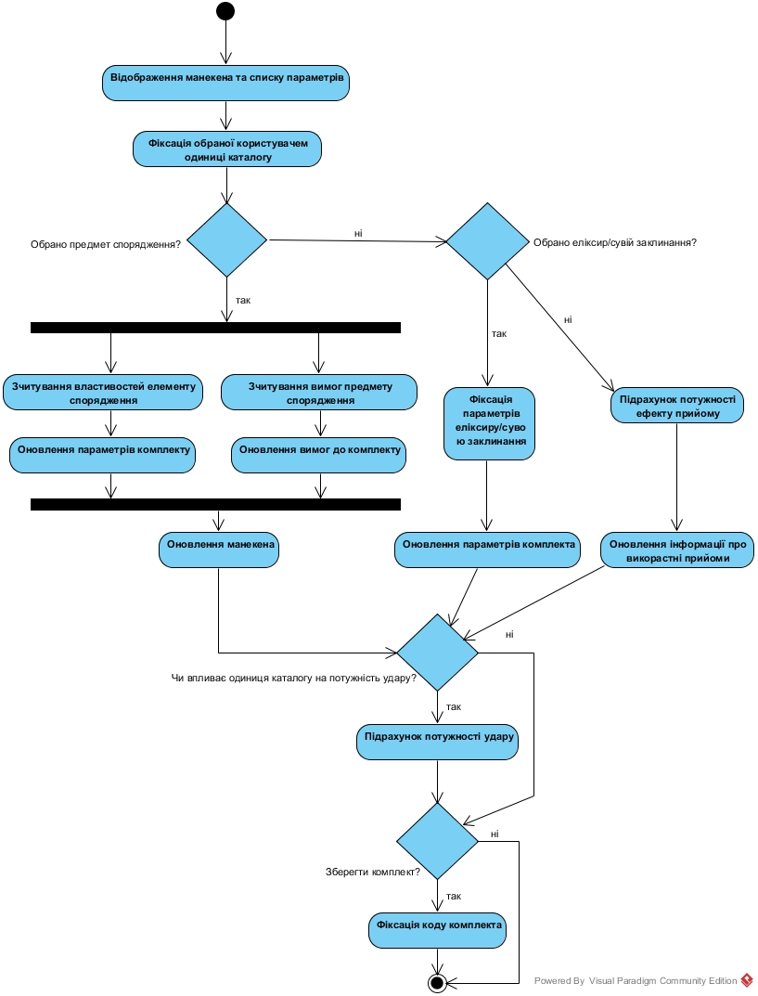
Рисунок 1.1 – Схема структурна діяльності

Опис функціональної моделі
Для проектування діаграми варіантів використання спочатку необхідно визначити дійових осіб (акторів), а потім визначити, які дії у системі може виконувати кожен з акторів. Для нашого застосування можна визначити наступних акторів:
- Звичайний користувач (гравець). Має право переглядати довідникову інформацію, залишати коментарі та повідомлення про помилки, формувати комплекти спорядження.
- Адміністратор. Крім прав звичайного користувача, має право редагувати будь-яку інформацію, що стосується елементів спорядження, а також має право вносити зміни до формул, за якими відбувається підрахунок параметрів. Крім цього має право наділяти інших користувачів правами адміністратора і позбавляти цих прав. Може також видаляти інших користувачів (знищувати їхні аккаунти).
Представимо дії, які можуть виконувати вищезазначені актори системи, у вигляді діаграми варіантів використання (рисунок 1.2). Збільшений варіант схеми структурної варіантів використання наведено у додатку графічного матеріалу.
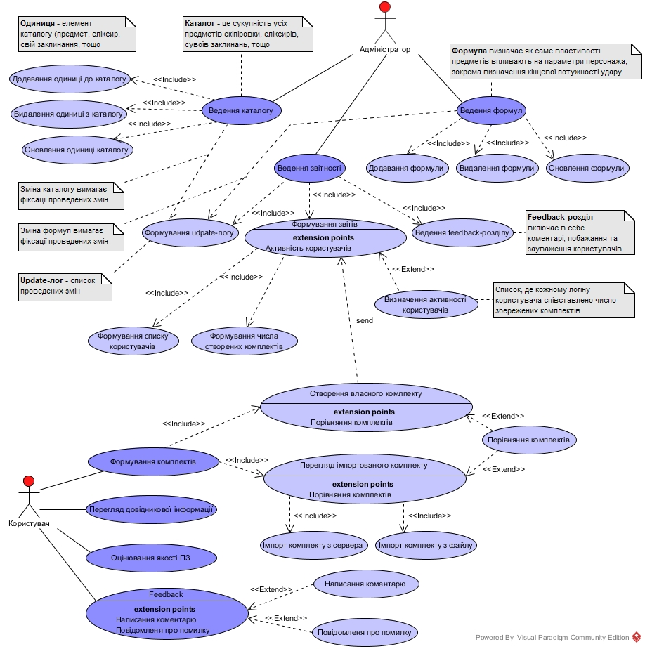
Рисунок 1.2 – Схема структурна варіантів використання
Відповідно до визначених варіантів використання виявлено функціональні вимоги, представлені в таблиці 1.1.
Таблиця 1.1 – Функціональні вимоги
№ | Вимога | Пріоритет | Варіант використання
1 | Система надає адміністратору можливість вносити зміни до інформації про елементи спорядження. | Середній | Ведення каталогу

Продовження таблиці 1.1
№ | Вимога | Пріоритет | Варіант використання
1.1 | Система надає адміністратору можливість додавати нові елементи спорядження. | Середній | Ведення каталогу
1.2 | Система надає адміністратору можливість оновлювати властивості певного елементу спорядження.. | Середній | Ведення каталогу
1.3 | Система надає адміністратору можливість видаляти елементи спорядження із списку доступних. | Середній | Ведення каталогу
2 | Система надає можливість адміністратору формувати звіти. | Високий | Ведення звітності
2.1 | Система надає можливість адміністратору інформувати користувачів про здійсненні зміни в роботі застосування. | Високий | Ведення звітності
2.2 | Система надає адміністратору можливість переглядати надіслані користувачами повідомлення про помилки та коментарі стосовно роботи застосування. | Високий | Ведення звітності
3 | Система надає можливість адміністратору змінювати формули розрахунку параметрів комплекту та манекена. | Середній | Ведення формул
4 | Система надає можливість користувачу формувати комплекти спорядження. | Високий | Формування комплектів
4.1 | Система надає можливість користувачу переглядати список елементів спорядження. | Високий | Формування комплектів
4.2 | Система надає можливість користувачу візуально бачити застосовані елементи спорядження шляхом відображення їх на манекені. | Високий | Формування комплектів
4.3 | Система надає можливість користувачу експортувати комплект у вигляді коду комплекту на сервері застосування або у файлі | Високий | Формування комплектів
4.4 | Система надає можливість користувачу імпортувати комплект із раніше збереженого коду комплекту. | Високий | Формування комплектів
5 | Система надає можливість користувачу переглядати довідникову інформацію, що стосується механіки гри. | Низький | Перегляд довідникової інформації

Продовження таблиці 1.1
№ | Вимога | Пріоритет | Варіант використання
6 | Система надає можливість користувачам оцінювати якість застосування. | Середній | Оцінювання якості ПЗ
6.1 | Система надає можливість користувачу надсилати Адміністратору повідомлення про знайдені помилки. | Високий | Feedback

Огляд наявних аналогів
В ході пошуку схожих веб-застосувань було знайдено аналоги розроблюваного програмного забезпечення, що представлені на трьох ресурсах. Перший з них являється сайтом ігрового клану DarkRunes [3], другий знаходиться на порталі ігрового клану FreeDealers [4], а третій доступний на сайті ігрового клану DarkClan [5].
Їхні переваги та недоліки порівняно з розробленим веб-застосуванням формування комплекту спорядження представлені в таблиці 1.2.

Таблиця 1.2 – Характеристика аналогів
Адреса сайту | Переваги | Недоліки
http://my.darkrunes.ru/dressroom.php | - Приємний дизайн.  - Наявність вичерпної інформації про елементи спорядження.  - Можливість роботи одразу із декількома манекенами. | - Відсутність історії внесених змін.  - Відсутність можливості коментування.  - Неактуальна інформація про елементи спорядження.  - Наявність зайвих функцій.  - Представлені не усі елементи спорядження.  - Проблеми із відображенням при збільшенні масштабу відображення.

Продовження таблиці 1.2
Адреса сайту | Переваги | Недоліки
http://freedealers-mbk.com/dressroom | - Приємний дизайн.  - Наявність вичерпної інформації про елементи спорядження.  - Можливість роботи одразу із декількома манекенами. | - Відсутність історії внесених змін.  - Відсутність можливості коментування.  - Наявність зайвих функцій.  - Представлені не усі елементи спорядження.
http://darkclan-mbk.clan.su/dressroom/ | - Приємний дизайн.  - Наявність вичерпної інформації про елементи спорядження.  - Можливість роботи одразу із декількома манекенами. | - Відсутність історії внесених змін.  - Відсутність можливості коментування.  - Наявність зайвих функцій.  - Представлені не усі елементи спорядження.

Отже, кожен із проаналізованих сервісів, що надають можливість користувачу формувати комплекти спорядження має схожі проблеми та дещо різні переваги. Жоден із аналогів розробленої системи не поєднує всіх корисних можливостей, що в ній реалізовано:
- Можливість легкого внесення змін до характеристик елементів спорядження.
- Можливість користувачів залишати коментарі та повідомляти про виявлені помилки.
- Наявність лише актуальних функцій та відповідно елементів інтерфейсу.
- Можливість реєстрації користувачів та зберігання списку створених ними комплектів.

Постановка задачі

Призначення розробки
Призначенням веб-застосування формування комплекту спорядження
є надання гравцям можливості визначити бажаний набір елементів спорядження за мінімальних ігрових фінансових втрат.

Цілі та задачі розробки
Основними цілями розробки онлайн-бібліотеки є:
- зменшення витрат гравця на придбання бажаного спорядження;
- підвищення обізнаності гравця в ігровій механіці;
- зменшення кількості однотипних питань, що виникають у гравців стосовно комплектів спорядження;
- підвищення зручності та комфорту гравців.
Для досягнення поставлених цілей мають бути вирішені наступні задачі:
- ведення каталогу та довідникової інформації;
- відображення використаних предметів та їх властивостей;
- відображення параметрів персонажа та вимог до комплекту;
- збереження створених комплектів спорядження.

Висновок до розділу
Розроблене веб-застосування вибору комплекту спорядження персонажу браузерної MMORPG-гри призначене для визначення бажаного набору елементів спорядження за мінімальних ігрових фінансових втрат. Веб-застосування створене з метою підвищення комфорту гравців та зручності комунікації шляхом експорту та імпорту створених комплектів. Ми розглянули три аналогічних сервіси, що надають можливість формувати комплект спорядження, і дійшли висновку, що, хоча вони і мають деякі переваги, як от можливість роботи одразу із декількома манекенами, вони також мають недоліки в порівнянні з розробленим веб-застосуванням. Загалом жоден із них не поєднує в собі всіх корисних можливостей, які в ньому реалізовано (наприклад, можливість залишити коментар, чи спрощений процес оновлення веб-застосування Адміністратором). Це слугує підтвердженням актуальності розробки.

Інформаційне забезпечення

Вхідні дані
Вхідні дані до веб-застосування формування комплекту спорядження персонажа надходять від трьох типів джерел:
- зареєстрованих користувачів (гравців).
- адміністраторів.
Тепер детально розглянемо, які саме дані надходять із цих джерел.
Дані, що надходять від зареєстрованих користувачів. Першим типом даних є дані, що передані під час реєстрації із заповнених реєстраційних форм, а саме:
- логін (має бути унікальним);
- пароль;
- email;
Другий тип – це дані, що отримуються під час формування комплекту спорядження, тобто вид обраного елемента спорядження.
Також зареєстровані користувачі можуть писати коментарі про роботу застосування, а також надсилати повідомлення про помилку.. Хоча коментар з точки зору користувача містить у собі лише текст, насправді разом із ним зберігаються також дані про автора та час написання. Крім того, зареєстровані користувачі можуть оцінювати веб-застосування, тобто натискати кнопки “+1” чи “–1”, але не більше одного разу. При цьому окремо зберігаються дані про кількість позитивних і негативних оцінок.
Дані, що надходять від адміністраторів. Від адміністраторів веб-застосування можуть надходити всі дані, що й від звичайних зареєстрованих користувачів, а також вони можуть видаляти дані про інших користувачів, надавати чи позбавляти їх адміністраторських прав, вести інформацію про елементи спорядження (додавати/видаляти новий елемент, чи змінювати існуючі властивості).

Вихідні дані
Вихідними даними є однотипні сторінки, на яких зображено манекена на обрані елементи спорядження, а також інформацію, яку надали адміністратори сайту, а також коментарі користувачів та навігаційні посилання; сторінки із кодом комплекту, чи посиланням на сервер веб-застосування.

Структура масивів інформації
Оскільки на даний час чіткої структури бази даних немає, представимо вичерпний опис масивів інформації, зазначивши їх призначення та зв’язки. У таблиці 2.1 наведено опис масивів інформації, що будуть застосовані під час розробки..
Таблиця 2.1 – Таблиця масивів інформації
Назва масиву інформації | Призначення | Зв’язки
Користувач | Збереження інформації про користувача (логін, пароль), що також включає збережені комплекти (їх id) | Даний масив пов’язаний із масивом «Збережені комплекти»
Манекен | Інформація стосовно поточних фізичних параметрів манекену, а також його вмінь | Пов'язаний із масивом «Формули», оскільки черпає інформацію про вплив параметрів на модифікатори.
Спорядження | Інформація про елементи спорядження (3 частини: вимоги, властивості, якості). | Пов'язаний із масивом «Комплект спорядження».

Продовження таблиці 2.1.
Назва масиву інформації | Призначення | Зв’язки
Еліксири | Містить інформацію про еліксири, що поділена на 2 частини: вимоги, властивості. | Пов'язаний із масивом «Комплект спорядження».
Сувої заклинань | Містить інформацію про сувої заклинань, що поділена на 2 частини: вимоги, властивості. | Пов'язаний із масивом «Комплект спорядження».
Руни | Інформація про руни, що можна застосувати до елементу спорядження. | Пов'язаний із масивом «Комплект спорядження».
Заклинання підсилення | Інформація про заклинання підсилення, що можна застосувати до елементу спорядження. | Пов'язаний із масивом «Комплект спорядження».
Прийоми | Містить набір прийомів та інформацію про них, що поділена на 2 частини: вимоги, ефект. | Пов'язаний із масивом «Манекен», оскільки на основі параметрів манекену надає користувачу список доступних прийомів.
Комплект спорядження | Об’єднує усі вимоги елементів спорядження, еліксирів, сувоїв заклинань; параметрів та вмінь манекену; величину результуючих модифікаторів; величину удару; вартість спорядження. | Пов’язаний з масивами «Спорядження», «Еліксири», «Сувої заклинань», оскільки черпає з них інформацію про вимоги та характеристики, що б визначити результуючі показники. Пов’язаний із масивами «Руни» та «Заклинання підсилення» (можливість користувачу для конкретного елементу спорядження застосувати руну, чи сувій підсилення).
Формули | Інформація про формули за якими відбувається підрахунок модифікаторів та | Пов’язаний із масивами «Манекен», «Комплект спорядження», оскільки визначає вплив характеристик елементів спорядження на результуючі модифікатори та потужність удару.
Схема структурна бази даних наведена у додатку графічного матеріалу.
Висновок до розділу
Всі дані, необхідні для функціонування веб-застосування, зберігатимуться в одній базі даних, структура якої буде визначена на основі масивів інформації, що зазначені в п 2.3. Вхідні дані веб-застосування формування комплекту спорядження надходять від двох типів джерел: зареєстрованих користувачів веб-застосування (гравців) та адміністраторів. Вихідними даними є однотипні сторінки, на яких зображено манекена на обрані елементи спорядження, а також інформацію, яку надали адміністратори сайту, а також коментарі користувачів та навігаційні посилання; сторінки із кодом комплекту, чи посиланням на сервер веб-застосування.

Математичне забезпечення

Змістовна постановка задачі
В ході формування комплекту спорядження гравець неодмінно постає перед вибором, який модифікатор, чи характеристика персонажа більш важлива для його потреб. Деякі параметри впливовіші, тобто наділять персонажа певною перевагою і бажання максимізувати такі параметри – є ще однією з задач для формування комплекту.
Зважаючи на це, можна сказати, що у нас є певна сукупність характеристик та модифікаторів, котрі для окремої задачі мають свою цінність і пріоритет.
Розглянемо досить простий приклад. Нехай гравець хоче мати максимальний показник модифікатора ухиляння від ударів («мф. увертывания») для того, щоб мати переваги перед іншими гравцями з подібним призначенням (під призначенням мається на увазі роль, яку гравець відіграє в бою, або іншими словами – клас персонажа). Це дозволить йому мати найбільший шанс ухиляння від удару супротивника. Проте, це ніяк не впливає на шанс супротивника ухилитись від удару цього персонажу. Для зменшення цього шансу, гравцю необхідно відповідно мати відповідну величину модифікатора проти ухиляння ударів («мф. против увертывания»). Окрім цього, гравець може забажати мати за цих умов якнайбільшу потужність удару.
Цей приклад показує, що в рамках цього дипломного проекту можна вирішити задачу одно-, чи багатокритеріальної оптимізації.

Математична постановка задачі

Задача, що розв’язується, призначена для складання оптимального за певними параметрами комплекту спорядження персонажу.

Дано:
- 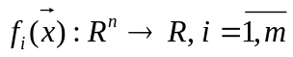– критеріїв оптимальності комплекту
- 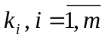– коефіцієнти критеріїв оптимальності
Змінні:
- 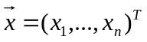– вектор розв’язку, що налічує елементів
Абсолютні значення коефіцієнтів 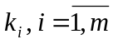 відповідають пріоритету (важливості) показника (критерію оптимальності).
Розв’язок передбачає набір предметів а також параметрів манекена.
Цільова функція:
Цільова функція описує найкраще спорядження та параметри персонажа за наданих гравцем параметрів та їх важливості.
Обмеження:
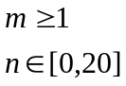
Обмеження передбачають, що в задачі не менш як один критерій оптимальності, який досягається за допомогою не менш як одного і не більш як 20 елементів спорядження і параметрів персонажа.
Дана задача є задачею багатокритеріальної оптимізації [9].

Обґрунтування методу розв’язання
Задача, описана у п. 3.2, є класичною задачею багатокритеріальної оптимізації, тому розв’язувати їх будемо використовуючи алгоритми розроблені для даного класу задач.
Завдання відшукання найкращих шляхів досягнення поставлених цілей є основними в новому розділі науки - дослідженні операцій, – який тісно пов'язаний з різними математичними дисциплінами, в тому числі теорією ігор, математичним програмуванням і теорією оптимальних процесів, теорією ймовірностей і багатьма іншими [10].
Існує не один метод розв’язку задач такого класу.
Зважаючи на особливості розв’язуваної задачі, що полягають у наявності декількох критеріїв оптимальності і їх пріоритету, саме метод послідовних поступок буде актуальним для застосування.
За використання методу послідовних поступок багатокритеріальна задача зводиться до почергової максимізації приватних критеріїв і вибору величин поступок. Величини поступок показують відхилення пріоритету одних приватних критеріїв перед іншими. Чим поступки менше, тим пріоритет вищий.
В результаті роботи методу початкова багатокритеріальна задача зводиться до однокритеріальної

Опис методів розв’язання
Спираючись на [11] можна сказати, що в методі послідовних поступок припускається, що критерії пронумеровані у порядку їх важливості, так що 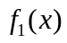– найважливіший з критеріїв, а 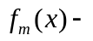 найменш важливий. На першому кроці розв’язується задача мінімізації критерію :
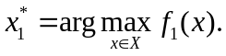
Нехай 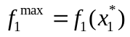. З практичних міркувань та прийнятої точності визначається поступка 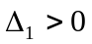 (тобто величина, на яку зменшується досягнуте значення 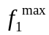 найбільш важливого критерію, щоб за рахунок поступки спромогтися наскільки це можливо, збільшити значення наступного по
важливості критерію 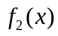) і розв’язується задача оптимізації:
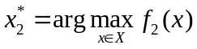
при обмеженнях:
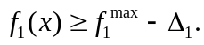
Визначається 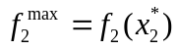 і поступка 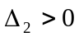.
На -му кроці розв’язується задача:
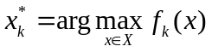
при обмеженнях
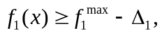
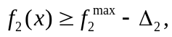
…
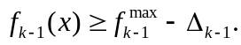
Якщо значення 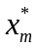 задовільне, то його приймають за розв’язок задачі багатокритеріальної оптимізації, інакше переходять на перший крок, змінюючи (збільшуючи) 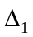 і т.д.
Висновок до розділу
В даному розділі була сформульована змістовна та математична постановки задачі формування комплекту спорядження за умов наявності декількох критеріїв оптимальності. Встановлено, що вона належить до класу задач багатокритеріальної оптимізації. Описано обраний метод розв’язання задачі. Наведено алгоритм, за яким варто реалізовувати метод послідовних поступок.

Програмне та технічне забезпечення

Засоби розробки
Зважаючи на те, що виконання даного дипломного проекту передбачає створення веб-застосування, було вирішено використати у якості мови розробки PHP та JavaScript із фреймворком JQuery.
У якості середовища розробки обрано IDE PhpStorm 8 [17]. Окрім цього використовується «джентльменський набір веб-розробника» Denwer 3 [18], що включає в себе сервер Apache 2.2.22, мова PHP 5.3.13, СКБД MySQL 5.5, веб-інтерфейс для керування MySQL phpMyAdmin 3.5.
Спираючись на інформацію із ресурсів [19] і [20] PHP – це скриптова мова програмування, що була створена для генерації HTML-сторінок на стороні веб-сервера. Абревіатура PHP означає "Hypertext Preprocessor (Препроцесор Гіпертексту)". Вона являється однією з найпоширеніших мов для веб-розробок. Зручності використання додає той факт, що PHP наразі підтримується переважною більшістю хостинг-провайдерів.
PHP інтерпретується веб-сервером у HTML-код, який передається на сторону клієнта. Користувач не бачить PHP-коду, бо браузер отримує готовий html-код. Це є перевага з точки зору безпеки, але погіршує інтерактивність сторінок.
Синтаксис мови бере початок з C, Java і Perl. PHP досить простий для вивчення. Перевагою PHP є надання web-розробникам можливості швидкого створення динамічно генеруються web-сторінок.
Важливою перевагою мови PHP перед такими мовами, як мов Perl і C є можливості створення HTML документів з впровадженими командами PHP.
Значним відмінністю PHP від ​​будь-якого коду, що виконується на стороні клієнта, наприклад, JavaScript, є те, що PHP-скрипти виконуються на стороні сервера.
До переваг мови PHP можна віднести те, що вона дозволяє створювати якісні Web-додатки за дуже короткі терміни, отримуючи продукти, що легко модифікуються і є легко-підтримуваними в майбутньому. PHP простий для освоєння, і разом з тим здатний задовольнити потреби професійних програмістів.
PHP доступний для більшості операційних систем, включаючи Linux, багато модифікацій Unix (такі, як HP-UX, Solaris і OpenBSD), Microsoft Windows, Mac OS X, RISC OS, і багатьох інших. (Існує навіть версія PHP для OS / 2. Невідомо, правда, наскільки відповідна нинішнім реаліям). Також в PHP присутня підтримка більшості сучасних веб-серверів, таких, як Apache, Microsoft Internet Information Server, Personal Web Server, серверів Netscape і iPlanet, серверів Oreilly Website Pro, Caudium, Xitami, OmniHTTPd та багатьох інших. Для більшості серверів PHP поставляється в якості модуля, для інших, що підтримують стандарт CGI, PHP може функціонувати в якості процесора CGI.
Таким чином, вибираючи PHP, ви отримуєте свободу вибору операційної системи і веб-сервера. Окрім того, з'являється вибір між використанням процедурного або об'єктно-орієнтованого програмування або ж їх поєднання.
Можливості PHP включають формування зображень, файлів PDF і навіть роликів Flash (з використанням libswf і Ming), створюваних "на льоту". PHP також здатний видавати будь-які текстові дані, такі, як XHTML та інші XML-файли. PHP здатний здійснювати автоматичну генерацію таких файлів і зберігати їх в файлової системі вашого сервера, замість того, щоб віддавати клієнту, організовуючи, таким чином, кеш динамічного змісту, розташований на стороні сервера. Одною із значних переваг PHP є підтримка широкого кола баз даних.
Згідно з джерелами [21] і [22] JavaScript – динамічна, об'єктно-орієнтованa мова програмування. Реалізація стандарту ECMAScript. Найчастіше використовується як частина браузера, що надає можливість коду на стороні клієнта взаємодіяти з користувачем, керувати браузером, асинхронно обмінюватися даними з сервером, змінювати структуру та зовнішній вигляд веб-сторінки.
JavaScript класифікують як прототипну (підмножина об'єктно-орієнтованої), скриптову мову програмування з динамічною типізацією. Окрім прототипної, JavaScript також частково підтримує інші парадигми програмування (імперативну та частковофункціональну) і деякі відповідні архітектурні властивості, зокрема:
- динамічна та слабка типізація;
- автоматичне керування пам'яттю;
- прототипне наслідування;
- функції як об'єкти першого класу.
Мова JavaScript призначена для написання сценаріїв для активних HTML-сторінок. JavaScript не призначений для створення автономних додатків. Програма на JavaScript вбудовується безпосередньо у вихідний текст HTML-документа і інтерпретується брaузером у міру завантаження цього документа. За допомогою JavaScript можна динамічно змінювати текст завантажуваного HTML-документа і реагувати на події, пов'язані з діями відвідувача або змінами стану документа або вікна.
Важлива особливість JavaScript – об'єктна орієнтованість. Програмісту доступні численні об'єкти, такі, як документи, гіперпосилання, форми, фрейми і т.д. Об'єкти характеризуються описової інформацією (властивостями) і можливими діями (методами).
Як зазначено в описі [23] MySQL – вільна система керування реляційними базами даних. MySQL був розроблений компанією «ТсХ» для підвищення швидкодії обробки великих баз даних. Ця система керування базами даних (СКБД) з відкритим кодом була створена як альтернатива комерційним системам. MySQL з самого початку була дуже схожою на mSQL, проте з часом вона все розширювалася і зараз MySQL – одна з найпоширеніших систем керування базами даних. Вона використовується, в першу чергу, для створення динамічних веб-сторінок, оскільки має чудову підтримку з боку різноманітних мов програмування.
MySQL є компактним багатопотоковим сервером бази даних. Характеризується високою швидкістю, стійкістю і простотою використання. MySQL вважається гарним рішенням для малих і середніх застосувань. Сирцеві коди сервера компілюються на багатьох платформах. Найповніше можливості сервера виявляються в UNIX-системах, де є підтримка багатопоточності, що підвищує продуктивність системи в цілому.
Можливості сервера MySQL наступні:
- простота у встановленні та використанні;
- підтримується необмежена кількість користувачів, що одночасно працюють із БД;
- кількість рядків у таблицях може досягати 50 млн;
- висока швидкість виконання команд;
- наявність простої і ефективної системи безпеки.
Нова версія MySQL 5.5 містить ряд значних поліпшень, пов'язаних з підвищенням масштабованості та швидкодії, серед яких:
- Використання за замовчуванням рушія InnoDB.
- Підтримка напівсинхронного (semi-synchronous) механізму реплікації, заснованого на патчах до InnoDB від компанії Google.
- Поліпшення функцій з партіціювання даних. Розширений синтаксис для розбиття великих таблиць на кілька частин, розміщених в різних файлових системах (partitioning). Додані операції RANGE, LIST і метод оптимізації «partition pruning».
- Новий механізм оптимізації вкладених запитів та операцій JOIN.
- Перероблена система внутрішніх блокувань.
- Інтегровані патчі Google з оптимізацією роботи InnoDB на CPU з великою кількістю ядер.
Працювати з Mysql можна не тільки в текстовому режимі, але і в графічному [24]. Створено досить популярний візуальний інтерфейс, що написаний на PHP, для роботи з даною СКБД. Називається цей інтерфейс PhpMyAdmin [25]. Він дозволяє значно спростити роботу з базами даних в MySQL.
PhpMyAdmin дозволяє користуватися всіма перевагами браузера, включаючи прокрутку зображення, якщо воно не вміщується на екран. Багато з базових SQL-функцій роботи з даними в PhpMyAdmin зведені до інтуїтивно-зрозумілого інтерфейсу і діям, що нагадують перехід по посиланнях.

Вимоги до технічного забезпечення

Загальні вимоги
Структура технічних засобів підприємства визначається виходячи із можливості їх забезпечити виконання встановлених операцій процесу технічного обслуговування, можливості інтегрування до існуючих систем, захищеності від несанкціонованого доступу, можливості здійснення операцій контролю уповноваженою персоною.
Даний програмний продукт являє собою комплекс основних функцій процесу формування комплекту спорядження персонажу гри і призначений для використання гравцями відповідної гри. Окрім цього з програмним продуктом працює адміністратор, що обслуговує його.
Для правильної роботи даної програми до складу технічних засобів повинні входити:
- комп’ютер з такою конфігурацією:
1) процесор з тактовою частотою не нижче 1.5 ГГц;
- достатній об’єм оперативної пам’яті (не менше 2048 МБ);
- інші складові можуть мати будь-які параметри, тому що вони не значним чином впливають на роботу програми;
- додатково має бути встановлене таке програмне забезпечення:
- браузер Maxthon (версії 4.4.3.4000 або вище), або Google Chrome (версії 42.0.2311.90 або вище), або Mozilla Firefox (версії 37.0.1 або вище).
- комп’ютерна периферія, до складу якої входить:
- монітор;
- мишка;
- клавіатура;

Архітектура програмного забезпечення

Діаграма послідовності
На рисунку 4.1 представлена схема структурна послідовності для процесу авторизації у веб-застосуванні. Збільшений варіант схеми структурної послідовності наведено у додатку графічного матеріалу. На даній діаграмі представлена послідовність дій, які виконуються для отримання доступу до формування комплектів спорядження, а також сторінки користувача.
Опишемо процес. Актором є сам користувач, він через форму авторизації надає свої власні дані (логін та пароль) менеджеру авторизації. Останній представляється як сукупність функцій, що забезпечують отримання даних про користувача з бази даних, порівняння їх із наданими користувачем та формування відповіді про можливість доступу. Таким чином менеджер доступу формує запит до таблиці «t_users» БД. Перевіряє, чи є користувач з таким логіном. Якщо логін знайдено – перевіряє пароль. Якщо паролі однакові, надсилає інформацію формі авторизації повідомлення із флагом «access: TRUE». Інакше цей флаг має значення «access: FALSE».
Форма авторизації виводить відовідне повідомлення користувачу. Якщо флаг «access» має значення «TRUE», то користувачу надається доступ до веб-застосування, якщо ж флаг «access» має значення «FALSE», у доступі відмовлено і користувач змушений повторити процес авторизації.
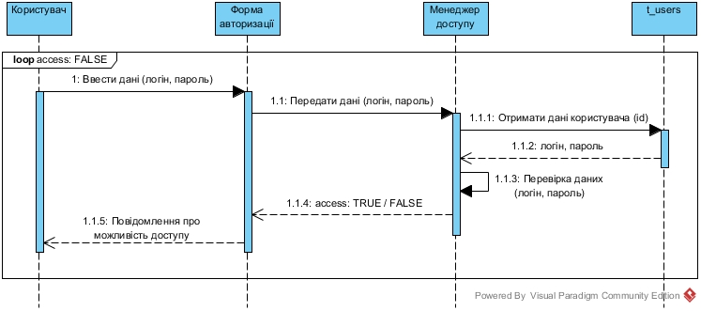
Рисунок 4.1 – Схема структурна послідовності процесу авторизації
На рисунку 4.2 представлена схема структурна послідовності для процесу вибору спорядження. На даній діаграмі представлена послідовність дій, які виконуються для отримання застосування елементу спорядження до манекену. Збільшений варіант схеми структурної послідовності наведено у додатку графічного матеріалу.
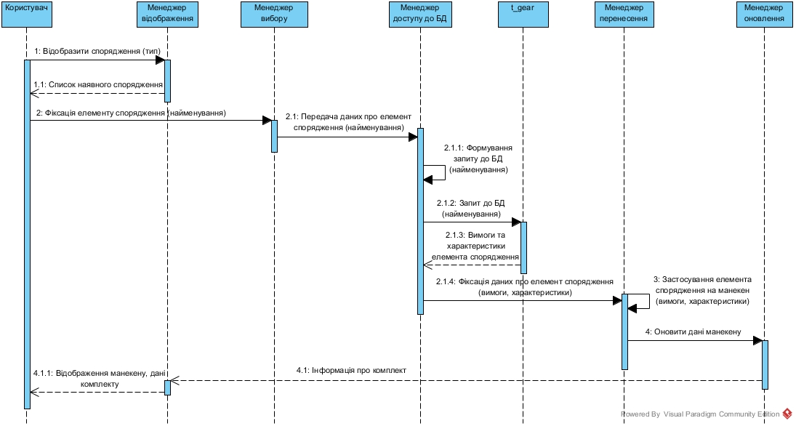
Рисунок 4.2 – Схема структурна послідовності процесу вибору спорядження
Актором у даному процесі є користувач. Базуючись на власних побажаннях він переглядає список наявного спорядження (менеджер відображення). Знайшовши відповідний предмет, необхідно застосувати (одягнути) його до манекену.
Для цього менеджер вибору фіксує бажаний предмет, що обраний користувачем. Далі, маючи його найменування, він передає останнє до менеджеру доступу до БД.
Менеджер доступу до бази даних формує запит на основі наявного найменування елементу спорядження. Сформований запит виконується до відповідної таблиці БД («t_gear»). Отримані дані фіксуються і передаються менеджеру переносу.
Менеджер переносу застосовує до манекена параметри елемента спорядження, включаючи вимоги. Результат передається до менеджера оновлення.
Менеджер оновлень застосовує нові параметри манекена, нові вимоги до спорядження, тобто інформацію про поточний комплект спорядження. Дана інформація передається менеджеру відображення.
Менеджер відображення показує користувачу зображення манекену, а також усі характеристики та вимоги до поточного комплекту спорядження.

Діаграма розгортання
Згідно з джерелами [17] та [18] діаграма розгортання призначена для візуалізації елементів і компонентів програми, існуючих лише на етапі її виконання (Runtime). При цьому подаються тільки компоненти-екземпляри програми, що є виконуваними файлами або динамічними бібліотеками. Ті компоненти, які не використовуються на етапі виконання, на діаграмі розгортання не відображаються. Так, компоненти з вихідними текстами програм можуть бути присутніми тільки на діаграмі компонентів. На діаграмі розгортання вони не вказуються.
Діаграма розгортання містить графічні зображення процесорів, пристроїв, процесів і зв'язків між ними. На відміну від діаграм логічного представлення, діаграма розгортання є єдиної для системи в цілому, оскільки повинна цілком відбивати особливості її реалізації. Розробка діаграми розгортання, як правило, є останнім етапом специфікації моделі програмної системи.
На рисунку 4.3 представлена схема структурна розгортання. Збільшений варіант схеми структурної розгортання наведено у додатку графічного матеріалу. Програмний продукт, що розробляється, базується на архітектурі «клієнт-сервер». Тому існує робоча станція клієнта, веб-сервер та сервер БД. За допомогою веб-браузера на стороні клієнта користувач формує запити, що виконуються веб-сервером, який, за необхідності через відповідний інтерфейс звертається до бази даних. Веб-сервер формує відповідь та надсилає через веб-інтерфейс до клієнта. Веб-браузер відображає результат.
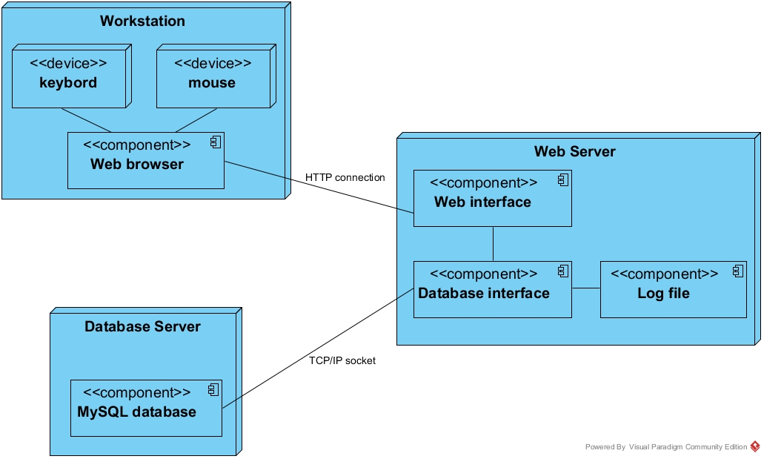
Рисунок 4.3 – Схема структурна розгортання

Специфікація функцій
У таблиці 4.1 наведений список функцій, що наявні в програмному продукті. Описується принцип дії та необхідні параметри.
Таблиця 4.1 – Опис функцій у програмному продукті
Функція | Параметри | Дія
Реєстрація користувача | логін, пароль та e-mail | Заносить дані користувача до таблиці БД “t_users”
Публікація коментаря | текст коментаря, час написання, логін автора | Відображає створений користувачем коментар на сторінці
Відображення спорядження | тип спорядження | Відображає на сторінці список наявного спорядження за вказаним типом
Застосування руни на елемент спорядження | ідентифікатор руни, назва предмету | Додавання характеристик руни до комплекту спорядження шляхом застосування цієї руни до відповідного предмету.
Надсилання повідомлення про помилку | текст повідомлення, логін та e-mail автора | Надсилає на пошту адміністратора повідомлення про знайдену помилку.
Додавання нового елементу спорядження | назва, посилання на зображення, тип, вимоги та характеристики | Додає в таблицю БД “t_gear” запис про новий елемент спорядження

Продовження таблиці 4.1
Функція | Параметри | Дія
Додавання нового адміністратора | логін, пароль та e-mail | Додає в таблицю БД “t_users” запис про нового користувача-адміністратора
Застосування зарактеристик обраного елемента спродження | вимоги та характеристики предмета, ідентифікатор комірки манекену | Додавання характеристик та вимог предмета до аналогічних параметрів манекену та характеристик комплекту спорядження
Збереження створеного комплекту спорядження на сервері | назва, коментар, ідентифікатор манекену, ідентифікатори предметів, ідентифікатори рун, еліксирів, сувоїв підсилення, ідентифікатор їжі | Перенесення даних про поточний комплект спорядження до таблиці БД “t_gearset”
Імпорт збереженого комплекту спорядження із серверу | ідентифікатор комплекту спорядження | Перенесення даних про комплект спорядження з таблиці БД “t_gearset” до форм сторінки веб-застосування
Пошук збережених комплектів | ідентифікатор користувача | Знаходить у таблиці “t_gearset” записи із відповідним ідентифікатором користувача

Продовження таблиці 4.1
Функція | Параметри | Дія
Відображення збережених комплектів спорядження | ідентифікатор комплекту спорядження, назва, коментар | Виведення на сторінку користувача списку збережених ним комплектів

Висновок до розділу
У розділі програмного та технічного забезпечення було описано специфіку розроблювального програмного продукту. Відповідно до цього визначені середовище розробки, а також мова програмування, що дозволить в повній мірі реалізувати функціонал веб-застосування. Надано вичерпну інформацію про використані мови програмування та технології. Цей опис включав аналіз переваг застосування для вирішення задач, що закладені в програмний продукт.
Оскільки розроблювальний програмний продукт передбачає використання баз даних, описано обрану систему керування базами даних, зазначивши її характеристики та переваги.
У вимогах до технічного забезпечення визначено набір необхідних пристроїв і програмного забезпечення для функціонування розроблювального програмного продукту.
Для опису архітектури програмного продукту було вирішено надати діаграми послідовності та діаграму розгортання. Зокрема розглянуті процес авторизації у веб-застосуванні, а також процес вибору спорядження.
Структурна схема розгортання надана для візуалізації процесу взаємодії компонентів розроблювального веб-застосування.

Технологічний розділ

Керівництво користувача
Реєстрація нового користувача відбувається шляхом введення у формі реєстрації свого логіну, паролю та контактного e-mail. Також необхідно підтвердити введений пароль для уникнення помилок. Доступ до форми реєстрації доступний шляхом натискання кнопки «Регистрация» у формі авторизації, що знаходиться у правому верхньому куту вікна веб-застосування.
Перегляд збережених комплектів доступний із персональної сторінки користувача. Доступ до неї здійснюється шляхом натискання кнопки «Мое пространство», що знаходиться під формою авторизації.
Якщо користувач є адміністратором, то поруч із вишезгаданою кнопкою «Мое пространство» з’явиться кнопка «Адміністрування». Натиснувши її, користувачу відобразиться сторінка із адміністративними функціями, що дозволить вести інформацію про елементи спорядження, описувати здійсненні зміни, тощо.
Варто зазначити, що наведений надалі дизайн може відрізнятись від поточного.
У центральній частині веб-застосування (рисунок 5.1) відображаються усі характеристики комплекту спорядження.
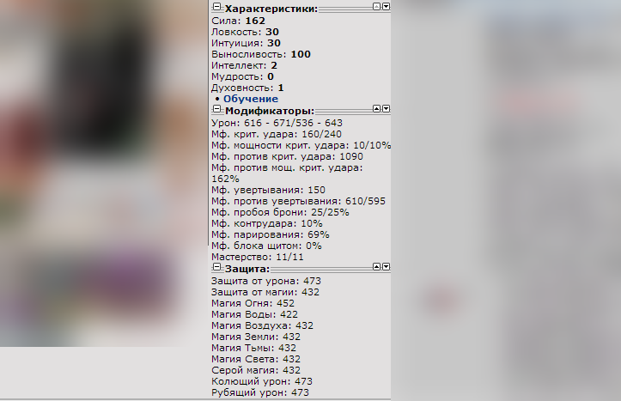
Рисунок 5.1 – Відображення характеристик комплекту
В правій частині веб-застосування знаходить блок перегляду наявних елементів спорядження, зображений на рисунку 5.2. Зокрема, для відображення еліксирів необхідно перейти на відповідну вкладку.
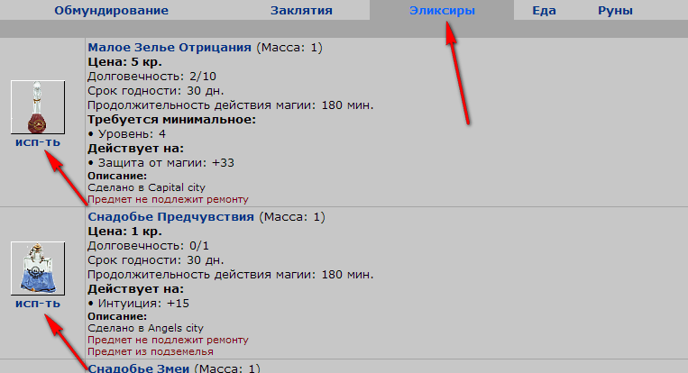
Рисунок 5.2 – Відображення еліксирів
Обрані елементи спорядження, а також прийоми та сувої заклинань відображаються у лівій частині основного вікна веб-застосування, як показано на рисунку 5.3.

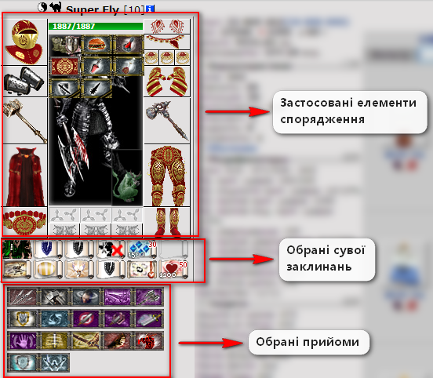
Рисунок 5.3 – Відображення елементів спорядження
Керування іншими функціями здійснюється за схожим принципом і засновано на інтуїтивно зрозумілому інтерфейсі. Наприклад, для збереження комплекту необхідно натиснути відповідну кнопку «Сохранить на сервере», після чого користувачу буде запропоновано назвати поточний комплект, а також за бажанням ввести коментар.
Для перегляду усіх підсилень, що надають обрані елементи спорядження необхідно перейти на вкладку «Состояние», як це показано на рисунку 5.4.
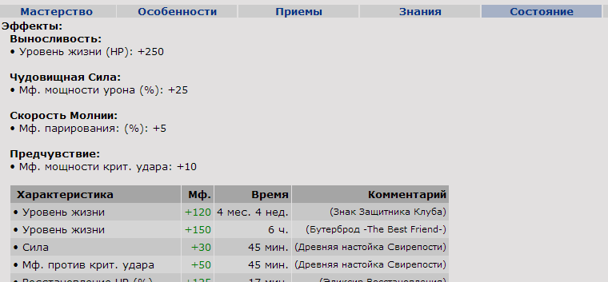
Рисунок 5.4 – Відображення параметрів манекену

Опис інсталяції програмного продукту
Оскільки розроблювальний програмний продукт є веб-застосуванням, то він розміщений на веб-сервері. Для отримання копії програмного продукту (тобто можливості працювати з ним) достатньо перейти за посиланням, ввівши його в адресний рядку вашого браузеру як це показано на рисунку 5.1.
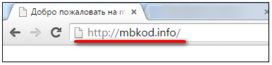
Рисунок 5.5 – Отримання доступу до веб-застосування

Випробування програмного продукту
Проведені випробування програмного продукту засвідчили високий степінь готовності програмного продукту для використання.
Проте, до введення в експлуатацію необхідно доповнити базу даних інформацією про усі наявні елементи спорядження, оскільки на даному етапі наявні лише тестові дані.
Також необхідно доопрацювати декілька функцій. Зокрема програмний продукт не може вирахувати пошкодження, що персонаж може завдати із наявних прийомів. Доопрацювання вимагають застосовані формули розрахунку потужності удару, оскільки не відповідають даним гри.

Опис супроводження та виведення з експлуатації програмного продукту

Опис супроводження програмного продукту
Для безперебійної роботи програмного продукту необхідно забезпечувати постійний зв’язок із веб-сервером. Оскільки для розміщення були обрані послуги платного хостингу, необхідно слідкувати за своєчасною його оплатою.
Проблеми, що виникають на стороні веб-серверу необхідно терміново вирішувати із хостинг-провайдером.

Опис виведення з експлуатації програмного продукту програмного продукту
Для виведення з експлуатації програмного продукту необхідно і достатньо видалити усі файли веб-застосування з веб-серверу.
Висновок до розділу
В даному розділі дипломного проекту описано керівництво користувачу, описаний процес інсталяції програмного продукту, а також його виводу з експлуатації.
Керівництво користувача містить опис взаємодії користувача із інтерфейсом веб-застосування. Описані основні функції, а також надане уявлення про відображення інформації. Оскільки інтерфейс програмного продукту є інтуїтивно-зрозумілим, наведений опис лише декількох операцій із кожного типу, як, наприклад, обирання еліксиру (ідентично обиранню руни).
Специфіка веб-застосування дозволяє отримати доступ до програмного продукту уникаючи безпосередньої інсталяції на комп’ютер користувача. Для доступу необхідно мати браузер та Інтернет з’єднання.
Супровід програмного продукту передбачає підтримку постійного зв’язку із веб-сервером.
Для виведення з експлуатації веб-застосування достатньо видалити усі пов’язані файли з веб-серверу.
Також зроблений висновок щодо готовності програмного продукту.

Розділ з охорони праці
Охорона праці – це система правових, соціально-економічних, організаційно-технічних, санітарно-гігієнічних і лікувально-профілактичних заходів та засобів, спрямованих на збереження життя, здоров'я і працездатності людини у процесі трудової діяльності [1].
Дипломний проект на тему «Комплекс задач формування комплекту спорядження персонажу браузерної MMORPG-гри» пов’язаний з комп’ютерним моделюванням та розробкою програмного забезпечення.
В даному розділі описано робоче місце адміністратора, що обслуговуватиме веб-застосування з урахуванням необхідних показників і встановлених норм. Працюючи за комп'ютером, людина потрапляє під вплив різноманітних факторів: електромагнітних полів (діапазон радіочастот: ВЧ, УВЧ і СВЧ), інфрачервоного та іонізуючого випромінювання, шуму і вібрацій, статичної електрики. Розділ включає аналіз мікроклімату, освітлення, опис інструкції пожежної безпеки приміщення, в якому буде відбуватися робота адміністратора.
  - Характеристика робочого місця
Робоче місце адміністратора знаходиться в одній із комп’ютерних лабораторій, яка обладнана для роботи одного працівника. Лінійні розміри становлять 3,5 м × 2,5 м, висота стелі 2,6 м. (таблиця 6.1). Площа та об’єм приміщення зазначені в таблиці 6.2.
Таблиця 6.1 – Розміри приміщення
Довжина, м (L) | 3,5
Ширина, м (D) | 2,5
Висота, м (H) | 2,6

Таблиця 6.2 – Площа та об’єм приміщення
Геометрична характеристика | Одиниця виміру | Нормативне  значення | Фактичне значення
Площа, S | м² | не менш 6.0 | 8,75
Об’єм, V | м³ | не менш 20 | 22,75

За даними, що наведені вище у таблиці 6.2, можна зробити висновок, що геометричні розміри приміщення відповідають правилам [2].
Основним робочим положенням є положення сидячи. Головними елементами робочого місця є письмовий стіл, крісло і комп’ютер.
З меблів в лабораторії знаходиться один кутовий стіл, одне крісло, дві шафи з документами та прямокутний стіл для розташування іншої техніки. З техніки наявні один персональний комп’ютер, принтер та телефон.
План приміщення зображено на рисунку 6.1. На ньому цифрами позначено наявні елементи: 1 – кутовий стіл; 2 – прямокутний стіл; 3 – крісло; 4,5 – шафи; 6 – монітор; 7 – телефон; 8 – принтер.

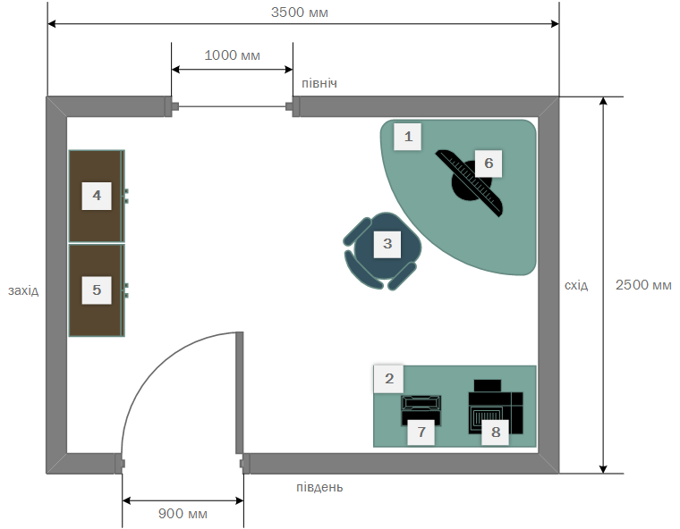
Рисунок 6.1 – Спрощений план приміщення
  - Аналіз і оцінка шкідливих виробничих факторів
Розглянемо робоче місце користувача ПК з точки зору оцінки впливу шкідливих виробничих факторів відповідно до гігієнічної класифікації праці за показниками шкідливості та небезпечності факторів виробничого середовища, важкості та напруженості трудового процесу [3]. Відповідно до цього документу, на працівника, який працює з комп’ютером діють такі шкідливі виробничі чинники: мікроклімат робочої зони; шум; випромінювання; недостатність штучного освітлення та пожежонебезпека.

    - Мікроклімат робочої зони
В приміщенні використовується центральна система водяного опалення низького тиску.
Оскільки робота виконується сидячи та без фізичного навантаження, то її категорія оцінюється як «легка-1а». Відповідно до встановлених вимог [4] роботодавець зобов'язаний забезпечити в приміщеннях для даного типу роботи оптимальні параметри виробничого середовища (таблиця 5.3).
Причиною підвищеної температури робочої зони можуть бути освітлювальні пристрої, величина тепловиділення яких становить 35-60 Вт/м², а також комп’ютер, середня величина тепловиділення якого становить 310 Вт/м².
Таблиця 6.3 – Норми мікроклімату для приміщень з ЕОМ
Пора року | Параметр мікроклімату | Оптимальне  значення | Фактичне  значення
Холодна | Температура повітря | 22-24°С | 23°С
Холодна | Відносна вологість повітря | 60 - 40% | 31%
Холодна | Швидкість руху повітря | 0,1м/с | 0,1м/с
Тепла | Температура повітря | 23 - 25°С | 24,5°С
Тепла | Відносна вологість повітря | 60 - 40% | 58%
Тепла | Швидкість руху повітря | 0,1 м/с | 0,1м/с

    - Шум
На комп’ютеризованих робочих місцях основними джерелами шуму є вентилятори системного блоку та принтери. Сильний шум викликає труднощі з розпізнаванням колірних сигналів, знижує швидкість сприйняття кольорів, гостроту зору, зорову адаптацію, порушує сприйняття візуальної інформації, зменшує на 5-12% продуктивність праці.
На даному робочому місці основними джерелами шуму є вентилятори системи охолодження системного блоку комп’ютера, а також принтери та телефон. Також варто врахувати шум, що надходить ззовні, і який ліквідується використанням акустичних поглиначів звуку, а також вікон, що щільно закриваються.
Для покращення робочої обстановки необхідне технічне вдосконалення та періодичне обслуговування системних систем охолодження комп’ютерів. А принтери перемістити за межі лабораторії, або помістити в звукоізоляційну коробку.
Розрахуємо рівень шуму в приміщені. Величина рівня шуму типових джерел надано в таблиці 6.4.
Таблиця 6.4. Значення рівня шуму для типових джерел
Джерело шуму | Рівень шуму, дБА
Жорсткий диск | 30
Вентилятор | 45
Монітор | 15
Клавіатура | 8
Принтер | 40
Телефон | 45

Максимальний час роботи принтера за один день – 1,5 години.
Робочий день Т = 8 годин. Розрахуємо фактичний рівень шуму за наступною формулою.
Під час роботи за комп’ютером рівень шуму відповідно до норм [5] не повинен перевищувати 50 дБА, а фактичний становить 48,7 дБА. Отже, наше приміщення відповідає діючим санітарним нормам.

    - Випромінювання
Дисплей ПК є джерелом сильного електромагнітного випромінювання. Крім електромагнітних полів та випромінювання безпосередньо від монітора, на користувача додатково впливають так звані фонові поля – поля від сторонніх джерел, які знаходяться у приміщенні або поблизу від нього. Такими джерелами є мережі живлення і освітлення, побутові прилади (кондиціонер, обігрівач), мобільні телефони, бездротова мережа тощо.
Відповідно до [2], припустима інтенсивність потоку енергії 10 Вт/м², а напруженість електричного поля в електричній складовій на відстані 0,5 м. від екрану – 10 В/м. В сучасних LCD дисплеїв інтенсивність потоку складає не більше 1 Вт/м², а значить умови відповідають встановленим нормам.
    - Освітлення
Для запобігання прямого відблиску світла дисплеї розміщуються боком до вікна. Під час роботи в приміщенні, близько 75% всього часу погляд працівника спрямований в напрямку робочої поверхні, тобто в напрямку дисплея. Розряд робіт – високої точності (через відносно невеликі розміри знаків на дисплеї), а фон – світлий.
В приміщенні використовується бокова система природного освітлення та загальна система штучного освітлення. Через це нормоване значення освітлення повинно бути 300 лк, а КПО становить 1.5. Коефіцієнт пульсації не перевищує 5%, що задовольняє вимогам [6].
Фактична площа вікон 1,5 м², що не відповідає чинним вимогам, тому в приміщенні застосовується освітлення з допомогою ламп денного світла.
Для освітлення приміщення використаний світильник з дзеркальними параболічними решітками, укомплектований електронним пускорегулюючим апаратом (ЕПРА). Світильник з ЕПРА має дві випереджальні та дві відстаючі гілки. Світильник розташовано над робочим місцем адміністратора (рисунок 6.2), а його характеристики такого світильника наведено в таблиці 6.5.

Таблиця 6.5 – Характеристики світильника
Назва | Потужність, Вт | Струм, А | Напруга, В | Габаритні розміри, мм | Світловий потік, лм | Термін служби, годин
Світильник LM160 | 160 | 0,73 | 220 | 38×1514,2×1500 | 6000 | 10000

  - Електробезпека
Трансформатор від якого живиться приміщення розташований поза ним, напруга на його первинній обмотці: 6.3 кВ, на вторинній: 380 В. Режим нейтралі відносно землі – заземлений, режим електричної мережі – однофазний.
Електрична проводка виконана: мідним проводом в поліхлорвініловій ізоляції, площа поперечного розрізу 4 мм².
Живлення електрообладнання здійснюється напругою 220В.
Підвищена електрична небезпека наявна в приміщенні, якщо воно відповідає таким критеріям:
- відносна вологість повітря більше 75%;
- наявність струмопровідного пилу;
- наявність агресивного хімічного чи біологічного середовища, яке може стати причиною руйнації ізоляції;
- температура повітря більше 35°С;
- наявна можливість торкання до заземлених металевих конструкцій і струмопровідних частин водночас;
- наявність струмопровідної підлоги.
Оскільки, дане приміщення не відповідає наведеним вище критеріям, то воно не відноситься до групи із підвищеною електричною небезпекою.
Електробезпека приміщення забезпечується технічними способами і засобами захисту, а також організаційними заходами.
Всі елементи електроприладів й устаткування виконані відповідно до умов техніки електробезпеки, мають необхідне ізоляційне покриття (подвійна ізоляція) і властивості, що виключає можливість ураження електричним струмом при підключенні й експлуатації устаткування. Розетки змонтовані на негорючих пластинах і мають сучасну триконтактну конструкцію, захист виконаний у вигляді бічних контактів, які взаємодіють першими, при включені вилки в розетку й відключаються останніми при витягуванні вилки з розетки, що відповідає умовам [3].
Зважаючи на все вищевказане, за класом небезпечності приміщення відноситься до приміщень без підвищеної небезпечності.
  - Пожежна безпека
В приміщенні знаходяться пожежонебезпечні матеріали: папір (документація) та дерево (столи). Вибухонебезпечні матеріали у приміщенні відсутні.
Виходячи з властивостей та кількості пожежо- та вибухонебезпечних матеріалів за нормативною документацією [7] приміщення має категорію В.
Можливі причини виникнення пожежі – короткі замикання у комп’ютерах, підвищення температури в приміщенні або поява розжарених матеріалів.
Біля дверей розміщено план евакуації з даного приміщення на вулицю.

Засоби пожежогасіння
Приміщення обладнане двома вогнегасниками: ВВ-3,5 (кожен містить 3,5 кг вогнегасної речовини).
Відстань між місцями розташування вогнегасників не повинна перевищувати 15 м. В приміщенні знаходяться два вогнегасники (для зручності позначені індексами на схемі). Вогнегасники знаходяться на відстані один від одного, що відповідає нормам (відстань між першим і другим вогнегасником становить 3,22 метра).

Пожежна сигналізація
Згідно з додатком К до норм [8], в приміщенні встановленні димові датчики автоматичного знаходження пожежі ІПК-2. Датчики під’єднанні до центрального пульту охорони та безпеки.

Інструкція з техніки безпеки
Під час роботи, пересвідчившись у справності обладнання, увімкнути електроживлення ПК, розпочати роботу, дотримуючись умов інструкції з його експлуатації.
Забороняється:
- замінювати змінні елементи або вузли та проводити перемонтаж при ввімкненому ПК;
- з'єднувати і роз'єднувати вилки та розетки первинних мереж електроживлення, які знаходяться під напругою;
- знімати кришки, які закривають доступ до струмопровідних частин мережі первинного електроживлення при ввімкненому обладнанні;
- користуватися паяльником з незаземленим корпусом;
- замінювати запобіжники під напругою;
- залишати ПК у ввімкненому стані без нагляду.
Після закінчення роботи на ПЕОМ працівник повинен дотримуватись такої послідовності вимикання обладнання:
- здійснити закриття всіх активних завдань;
- вимкнути живлення системного блоку;
- вимкнути живлення всіх периферійних пристроїв;
- штепсельні вилки витягнути з розеток;
- накрити клавіатуру кришкою.
- про всі недоліки, що виявились у процесі роботи повідомити керівника робіт.
Висновки до розділу
У результаті проведеного аналізу умов безпеки праці на робочому місці працівника були виявлені шкідливі і небезпечні фактори, а також визначені та запропоновані варіанти вирішення його недоліків.
Було проведено розрахунок рівня шуму в приміщені та було встановлено, що він задовольняє нормам.
Окрім цього були розглянуті інструкції з охорони праці, питання пожежної безпеки та визначено необхідні умови для її забезпечення.
В результаті недотримання умов безпечної праці на робочу місці, у працівників спостерігається незадоволеність роботою, головний біль, роздратування, порушення сну, втома і больові відчуття в очах, попереку, у ділянці шиї та рук.

ЗАГАЛЬНІ ВИСНОВКИ
У ході виконання дипломного проекту було детально розглянуте питання формування комплекту спорядження персонажу браузерної MMORPG-гри, які виникають в процесі гри.
Був проведений ґрунтовний аналіз предметного середовища, ретельно описана архітектура розроблювального програмного забезпечення.
На основі даних, отриманих в процесі аналізу, було сформульовано відповідну математичну задачу. Бажання гравця отримати оптимальний за декількома параметрами комплект спорядження являється задачею багатокритеріальної оптимізації. Зважаючи на специфіку обрано метод послідовних поступок для розв’язання поставленої задачі.
Для розробки програмного забезпечення була використана мова PHP та JavaScript (із фреймворком JQuery). Розробка проводилася в середовищі JetBrains PhpStorm 8.0.3.
Розроблена модель бази даних, яка дає змогу ефективно та надійно здійснювати доступ до даних, що надходять та використовуються в процесі створення та керування комплектами спорядження. Для керування базою даних обрана СКБД MySQL 5.5.
Наведена інструкція користувача з експлуатації комплексу задач для пришвидшення процесу знайомства з інтерфейсом веб-застосування, описана методика проведення випробувань, яка показує можливість введення програмного продукту в експлуатацію за умови усунення усіх поточних недоліків.

Перелік посилань
- Документація. Звіти у сфері науки і техніки. Структура і правила оформлення : ДСТУ 3008-95. – [Чинний від 1995-01-23] – К. : Держспоживстандарт України, 1995. – 39 с. – (Національний стандарт України).
- Словник української мови: у 11 т. ― Т. 4 (І-М) [уклад. І.К. Білодід, А.А. Бурячок та ін.] ― К. : Наукова думка, 1973. – 840 с.
- Примерочная МБК - DarkRunes [Електронний ресурс] // Режим доступу: http://my.darkrunes.ru/dressroom.php.
- Примерочная – Free Dealers [Електронний ресурс] // Режим доступу: http://freedealers-mbk.com/dressroom.
- Онлайн примерочная – Darkclan [Електронний ресурс] // Режим доступу: http://darkclan-mbk.clan.su/dressroom/.
- Закон України про охорону праці : за станом на 09 липня 2010 року. – Офіц. вид. – К. : Парламентське вид-во, 2010. - 28 с. – (Закони України).
- НПАОП 0.00-1.28-10. Державні санітарні правила і норми роботи з візуальними дисплейними терміналами електронно-обчислювальних машин – Київ, 1999. – 18с.
- ДНАОП 0.00.-1.31-99 Правила охорони праці під час експлуатації електронно-обчислювальних машин – Київ, 1999. – 30с.
- ДСН 3.3.6.042-99 Санітарні норми мікроклімату виробничих приміщень. – Київ, 2000
- ДСН 3.3.6.037-99 Санітарні норми виробничого шуму, ультразвуку та інфразвуку. -Київ, 2000
- ДБН В.2.5-28-2006. Державні будівельні норми України на природне і штучне освітлення. – Київ, 2006
- НАПБ Б.03.002-2007 Норми визначення категорій приміщень, будинків та зовнішніх установок за вибухопожежною та пожежною небезпекою. – Київ, 2007
- ДБН В.2.5-13-98 Інженерне обладнання будинків і споруд. Пожежна автоматика будинків і споруд. – Київ, 2006
- Багатокритеріальна оптимізація [Електронний ресурс] // Режим доступу: http://fingal.com.ua/content/view/207/76/1/5/
- Подиновский В.В. , Гаврилов В. М. Оптимізація по послідовно застосовуваним критеріям. М., «Рад. радіо », 1975, 192 стор.
- Метод послідовних поступок [Електронний ресурс] // Режим доступу: http://studopedia.org/3-22612.html
- Лекция 2.5 Диаграмма развертывания. Диаграмма синхронизации [Електронний ресурс] // Режим доступу: http://www.its.kpi.ua/itm/tkot/Students/Lec2_5-Dep-Synch.pdf
- Элементы графической нотации диаграммы развертывания [Електронний ресурс] // Режим доступу: http://www.intuit.ru/studies/courses/32/32/lecture/1024

Додаток А

(Найменування програми (документа))
Тексти програмного коду
Комплекс задач формування комплекту спорядження
персонажу браузерної MMORPG-гри

(Вид носія даних)
CD-R

(Обсяг програми (документа) , арк.,) Кб)
13, 308

Київ – 2015
Відображення вкладок спорядження:
$(document).ready(function(){
var tabs = $('#equipTabs');
var tabsWeapArmor = $('#weaponArmorTabs');
$('#weaponArmorTabs').css('display','none');
$('.equipTabs_content > div', tabs).each(function(i){
if ( i != 0 ) $(this).hide(0);
});
$('.weaponArmorTabs_content > div', tabs).each(function(i){
if ( i != 0 ) $(this).hide(0);
});
tabs.on('click', '.equipTabs_list a', function(e){
$('#weaponArmorTabs').css('display','inherit');
e.preventDefault(); /* Предотвращаем стандартную обработку клика по ссылке */
var tabId = $(this).attr('href'); /* Узнаем значения ID блока, который нужно отобразить */
$('.equipTabs_list a',tabs).removeClass(); /* Удаляем все классы у якорей и ставим active текущей вкладке */
$(this).addClass('active');
$('.equipTabs_content > div', tabs).hide(0);/* Прячем содержимое всех вкладок и отображаем содержимое нажатой */
$(tabId).show();
});
tabsWeapArmor.on('click', '.weaponArmorTabs_list a', function(e){
e.preventDefault(); /* Предотвращаем стандартную обработку клика по ссылке */
var tabIdWeapArmor = $(this).attr('href'); /* Узнаем значения ID блока, который нужно отобразить */
$('.weaponArmorTabs_list a',tabsWeapArmor).removeClass(); /* Удаляем все классы у якорей и ставим active текущей вкладке */
$(this).addClass('active');
$('.weaponArmorTabs_content > div', tabsWeapArmor).hide(0);/* Прячем содержимое всех вкладок и отображаем содержимое нажатой */
$(tabIdWeapArmor).show();
});
});

Процес відображення характеристик персонажа:
function showHideContent (divID) {
if ( $(divID).css('display') == 'none' ) {
$(divID).animate({height: 'show'}, 300);
} else {
$(divID).animate({height: 'hide'}, 100);
}
};

Формування та відображення виринаючого вікна авторизації:
$(document).ready(function(){
$('#authorize').click(function(){
createAuthDialog();
authFormCreate();
authPopUp();
});
function createAuthDialog(){
$('<div id="authDialog"></div>').insertAfter('#navigation');
}
function authFormCreate(){
$("#authDialog").empty().append('<form id="loginForm" action="" method="post"></form>');
$("#loginForm").append('<div id="logArea" class="field"></div>').append('<div id="pasArea" class="field"></div>').append('<label id="remember"><input name="" type="checkbox" value=""> Запомнить меня</label>');
$("#logArea").append('<label>Логин:</label><div class="input"><input type="text" id="login" name="login" value="" ></div>');
$("#pasArea").append('<label>Пароль:</label><div class="input"><input type="password" id="password" name="password" value=""></div>');
$('<a href="#" id="forgotPas">Забыли пароль?</a>').insertAfter('#password');
}
function authPopUp(){
$("#authDialog").dialog({
autoOpen : false,
title: "Авторизация пользователя",
width: 'auto',
height: 'auto',
modal: true,
buttons: {
"Войти": function() {;},
"Закрыть": function() { $(this).dialog("close"); $("#authDialog").remove();}
}
}).dialog("open");
}
});

Формування та відображення виринаючого вікна реєстрації:
$(document).ready(function(){
$('#registration').click(function(){
createRegDialog();
regFormCreate();
regPopUp();
});
function createRegDialog(){
$('<div id="regDialog"></div>').insertAfter('#navigation');
}
function regFormCreate(){
$("#regDialog").empty().append('<form id="regForm" action="" method="post"></form>');
$("#regForm").append('<div id="logArea" class="field"></div>').append('<div id="pasArea" class="field"></div>').append('<div id="confPasArea" class="field"></div>').append('<div id="emailArea" class="field"></div>');
$("#logArea").append('<label>Логин:</label><div class="input"><input type="text" id="login" name="login" value=""></div>');
$("#pasArea").append('<label>Пароль:</label><div class="input"><input type="password" id="password" name="password" value=""></div>');
$("#confPasArea").append('<label>Подтвердите пароль:</label><div class="input"><input type="password" id="confPassword" name="confPassword" value=""></div>');
$("#emailArea").append('<label>Адрес электронной почты:</label><div class="input"><input type="email" id="email" name="email" placeholder="name@example.com" value=""></div>');
}
function regPopUp(){
$("#regDialog").dialog({
autoOpen : false,
title: "Регистрация пользователя",
width: 'auto',
height: 'auto',
modal: true,
buttons: {
"Подтвердить": function() {;},
"Закрыть": function() { $(this).dialog("close"); $("#regDialog").remove();}
}
}).dialog("open");;
}
});

Формування та відображення виринаючого вікна повідомлення про помилку:
$(document).ready(function(){
$('#errorReport').click(function(){
createErrorReportDialog();
errorReportFormCreate();
errorReportPopUp();
});
function createErrorReportDialog(){
$('<div id="errorReportDialog"></div>').insertAfter('#navigation');
}
function errorReportFormCreate(){
$("#errorReportDialog").empty().append('<form id="errorForm" action="" method="post"></form>');
$("#errorForm").append('<div id="themeArea" class="field"></div>').append('<div id="emailArea" class="field"></div>').append('<div id="messageArea" class="field"></div>');
$("#themeArea").append('<label>Тема:</label><div class="input"><input type="text" id="theme" name="theme" value="" ></div>');
$("#emailArea").append('<label>Ваш адрес электронной почты:</label><div class="input"><input type="email" id="email" name="email" placeholder="name@example.com" value=""></div>');
$("#messageArea").append('<label>Текст сообщения:</label><div class="input"><textarea id="errMessage" name="errMessage" value=""></textarea>');
$("#errMessage").attr('wrap','soft').css({'min-height':'100px','max-width':'210px','max-height':'310px','font-size':'11px'});
}
function errorReportPopUp(){
$("#errorReportDialog").dialog({
autoOpen : false,
title: "Сообщение об ошибке",
width: 'auto',
height: 'auto',
modal: true,
buttons: {
"Отправить": function() {;},
"Закрыть": function() { $(this).dialog("close"); $("#errorReportDialog").remove();}
}
}).dialog("open");
}
});

Відображення веб-сторінки:
<!DOCTYPE HTML>
<head>
<title>Добро пожаловать на страницу Примерочной МБК</title>
<meta http-equiv="Content-type" content="text/html; charset=utf-8">
<link rel="stylesheet" href="css/style.css" type="text/css" media="all">
<link rel="stylesheet" href="css/equipTabs.css" type="text/css" media="all">
<link rel="stylesheet" href="css/navButtons.css" type="text/css" media="all">
<link rel="stylesheet" href="css/authRegForms.css" type="text/css" media="all">
<link rel="shortcut icon" type="image/x-icon" href="css/images/favicon.ico">
<link rel="stylesheet" href="https://ajax.googleapis.com/ajax/libs/jqueryui/1.11.4/themes/smoothness/jquery-ui.css">
<script src="https://ajax.googleapis.com/ajax/libs/jquery/1.11.3/jquery.min.js"></script>
<script src="https://ajax.googleapis.com/ajax/libs/jqueryui/1.11.4/jquery-ui.min.js"></script>
<script src="js/hideShowEffects.js" type="text/javascript"></script>
<script src="js/equipTabs.js" type="text/javascript"></script>
<script src="js/authPopUp.js" type="text/javascript"></script>
<script src="js/regPopUp.js" type="text/javascript"></script>
<script src="js/errorReportPopUp.js" type="text/javascript"></script>
<!--[if IE 6]><link rel="stylesheet" href="css/ie6.css" type="text/css" media="all" /><![endif]-->
</head>
<body>
<header>
<div class="shell">
<div id="logo-holder">
<h1 id="logo"><a href="#">Примерочная МБК</a></h1>
<p id="quote">Вообрази и создай свой комплект снаряжения</p>
</div>
<div id="navigation">
<ul>
<li><span><input type="button" id="authorize" name="authorization" class="navButtons" value="Авторизация"></span></li>
<li><span><input type="button" id="registration" name="registration" class="navButtons" value="Регистрация"></span></li>
<li><span><input type="button" id="patchNotes" name="patchNotes" class="navButtons" value="Патч-лог"></span></li>
<li><span><input type="button" id="contacts" name="contacts" class="navButtons" value="Контакты"></span></li>
<li><span><input type="button" id="errorReport" name="errorReport" class="navButtons" value="Сообщить об ошибке"></span></li>
<li><span><input type="button" id="usefulLinks" name="usefulLinks" class="navButtons" value="Полезности"></span></li>
</ul>
</div>
<div class="cl"></div>
</div>
</header>
<div id="featured-content">
<div class="shell">
</div>
</div>
<div id="main">
<div class="shell">
<div id="dummy">
<div class="post">
<h3>Манекен</h3>
<hr>
<div id="characterShell">
<div id="dummyLeftSide">
<div id="helmet"></div>
<div id="bands"></div>
<div id="firstWeapon"></div>
<div id="armor"></div>
<div id="belt"></div>
</div>
<div id="dummyMainSide">
<div id="hpBar"></div>
<div id="manaBar"></div>
<div id="dummyImage"></div>
<div id="leftPocket"></div>
<div id="midPocket"></div>
<div id="rightPocket"></div>
<div id="bottomPockets"></div>
</div>
<div id="dummyRightSide">
<div id="earrings"></div>
<div id="necklace"></div>
<div id="fRing"></div>
<div id="sRing"></div>
<div id="tRing"></div>
<div id="gloves"></div>
<div id="shield"></div>
<div id="leggins"></div>
<div id="boots"></div>
</div>
<div id="spellsSlots">
<div class="spellSlot" id="spellSlot1"></div>
<div class="spellSlot" id="spellSlot2"></div>
<div class="spellSlot" id="spellSlot3"></div>
<div class="spellSlot" id="spellSlot4"></div>
<div class="spellSlot" id="spellSlot5"></div>
<div class="spellSlot" id="spellSlot6"></div>
<div class="spellSlot" id="spellSlot7"></div>
<div class="spellSlot" id="spellSlot8"></div>
<div class="spellSlot" id="spellSlot9"></div>
<div class="spellSlot" id="spellSlot10"></div>
<div class="spellSlot" id="spellSlot11"></div>
<div class="spellSlot" id="spellSlot12"></div>
</div>
<div id="tricksSlots">
<div class="trickSlot" id="trickSlot1"></div>
<div class="trickSlot" id="trickSlot2"></div>
<div class="trickSlot" id="trickSlot3"></div>
<div class="trickSlot" id="trickSlot4"></div>
<div class="trickSlot" id="trickSlot5"></div>
<div class="trickSlot" id="trickSlot6"></div>
<div class="trickSlot" id="trickSlot7"></div>
<div class="trickSlot" id="trickSlot8"></div>
<div class="trickSlot" id="trickSlot9"></div>
<div class="trickSlot" id="trickSlot10"></div>
<div class="trickSlot" id="trickSlot11"></div>
<div class="trickSlot" id="trickSlot12"></div>
<div class="trickSlot" id="trickSlot13"></div>
<div class="trickSlot" id="trickSlot14"></div>
<div class="trickSlot" id="trickSlot15"></div>
<div class="trickSlot" id="trickSlot16"></div>
<div class="trickSlot" id="trickSlot17"></div>
<div class="trickSlot" id="trickSlot18"></div>
<div class="trickSlot" id="trickSlot19"></div>
<div class="trickSlot" id="trickSlot20"></div>
</div>
<div id="dialog" title="NFQWNEWEWEWE"></div>
</div>
</div>
</div>
<div id="characteristics">
<div class="post">
<h3>Параметры</h3>
<hr>
Уровень:
<select>
<option>0</option>
<option>1</option>
<option>2</option>
<option>3</option>
<option>4</option>
<option>5</option>
<option>6</option>
<option>7</option>
<option>8</option>
<option>9</option>
<option>10</option>
<option>11</option>
<option>12</option>
</select>
<br>
Ап:
<select id="upSelect">
</select><br>
Характеристик за награду: <input class="parValueMastery" type="number" value="0"><br>
Умений за награду: <input class="parValueMastery" type="number" value="0"><br><br>
Затрачено кредитов: <div class="parMount" id="cr">0</div><br>
Затрачено еврокредитов: <div class="parMount" id="ecr">0</div><br>
Общий вес комплекта: <div class="parMount" id="resWeight">0</div><br><br>
<a href="#" onclick="showHideContent('#charMount'); return false">Характеристики &#9660;&#9650;</a>
<div id="charMount">
• Сила: <input class="parValue" type="number" value="3"><br>
• Ловкость: <input class="parValue" type="number" value="3"><br>
• Интуиция: <input class="parValue" type="number" value="3"><br>
• Выносливость: <input class="parValue" type="number" value="3"><br>
• Интеллект: <input class="parValue" type="number" value="0"><br>
• Мудрость: <input class="parValue" type="number" value="0"><br>
• Духовность: <input class="parValue" type="number" value="0"><br>
</div><br>
<a href="#" onclick="showHideContent('#mfs'); return false">Модификаторы &#9660;&#9650;</a>
<div id="mfs">
• <strong>Урон: <div class="parMount" id="hitPower"></div></strong><br>
• Мф. крит. удара: <div class="parMount" id="c">0</div>%<br>
• Мф. против крит. удара: <div class="parMount" id="ac">0</div>%<br>
• Мф. увертывания: <div class="parMount" id="d">0</div>%<br>
• Мф. против увертывания: <div class="parMount" id="ad">0</div>%<br>
• Мф. мощности крит. удара: <div class="parMount" id="cpower">0</div>%<br>
• Мф. пробоя брони: <div class="parMount" id="armorPiercing">0</div>%<br>
• Мф. контрудара: <div class="parMount" id="cs">0</div>%<br>
• Мф. парирования: <div class="parMount" id="parry">0</div>%<br>
• Мф. блока щитом: <div class="parMount" id="shieldBlock">0</div>%<br>
</div><br>
<a href="#" onclick="showHideContent('#masteriesWeapon'); return false">Мастерство владения оружием &#9660;&#9650;</a>
<div id="masteriesWeapon">
• Мастерство владения мечами: <input class="parValueMastery" id="masterySword" type="number" value="0"><br>
• Мастерство владения дубинами, булавами: <input class="parValueMastery" id="masteryMace" type="number" value="0"><br>
• Мастерство владения ножами, кастетами: <input class="parValueMastery" id="masteryDagger" type="number" value="0"><br>
• Мастерство владения топорами, секирами: <input class="parValueMastery" id="masteryAxe" type="number" value="0"><br>
• Мастерство владения посохами: <input class="parValueMastery" type="number" id="masteryStaff" value="0"><br>
</div><br>
<a href="#" onclick="showHideContent('#masteriesMagic'); return false">Мастерство владения магией &#9660;&#9650;</a>
<div id="masteriesMagic">
• Мастерство владения стихией Огня: <input class="parValueMastery" id="masteryFire" type="number" value="0"><br>
• Мастерство владения стихией Воды: <input class="parValueMastery" id="masteryWater" type="number" value="0"><br>
• Мастерство владения стихией Воздуха: <input class="parValueMastery" id="masteryAir" type="number" value="0"><br>
• Мастерство владения стихией Земли: <input class="parValueMastery" id="masteryEarth" type="number" value="0"><br>
• Мастерство владения магией Света: <input class="parValueMastery" id="masteryLight" type="number" value="0"><br>
• Мастерство владения серой магией: <input class="parValueMastery" id="masteryGray" type="number" value="0"><br>
• Мастерство владения магией Тьмы: <input class="parValueMastery" id="masteryDarkness" type="number" value="0"><br>
</div><br>
<a href="#" onclick="showHideContent('#dmgPower'); return false">Мощность урона &#9660;&#9650;</a>
<div id="dmgPower">
• <strong>Мощность физического урона: <div class="parMount" id="dmgMount">0</div>%</strong><br>
• Мощность колющего урона: <div class="parMount" id="pierDmg">0</div>%<br>
• Мощность рубящего урона: <div class="parMount" id="chopDmg">0</div>%<br>
• Мощность дробящего урона: <div class="parMount" id="crushDmg">0</div>%<br>
• Мощность режущего урона: <div class="parMount" id="cutDmg">0</div>%<br>
</div><br>
<a href="#" onclick="showHideContent('#magicPower'); return false">Мощность магии &#9660;&#9650;</a>
<div id="magicPower">
• <strong>Мощность магии Стихий: <div class="parMount" id="magicDmgMount">0</div>%</strong><br>
• Мощность магии Огня: <div class="parMount" id="fireDmg">0</div>%<br>
• Мощность магии Воды: <div class="parMount" id="waterDmg">0</div>%<br>
• Мощность магии Воздуха: <div class="parMount" id="airDmg">0</div>%<br>
• Мощность магии Земли: <div class="parMount" id="earthDmg">0</div>%<br>
• Мощность магии Тьмы: <div class="parMount" id="darknessDmg">0</div>%<br>
• Мощность магии Света: <div class="parMount" id="lightDmg">0</div>%<br>
• Мощность Серой магии: <div class="parMount" id="grayDmg">0</div>%<br>
</div><br>
<a href="#" onclick="showHideContent('#dmgResist'); return false">Защита от урона &#9660;&#9650;</a>
<div id="dmgResist">
• <strong>Защита от урона: <div class="parMount" id="dmgResistMount">0</div>%</strong><br>
• Защита от колющего урона: <div class="parMount" id="pierDmgResist">0</div>%<br>
• Защита от рубящего урона: <div class="parMount" id="chopDmgResist">0</div>%<br>
• Защита от дробящего урона: <div class="parMount" id="crushDmgResist">0</div>%<br>
• Защита от режущего урона: <div class="parMount" id="cutDmgResist">0</div>%<br>
</div><br>
<a href="#" onclick="showHideContent('#magicResist'); return false">Защита от магии &#9660;&#9650;</a>
<div id="magicResist">
• <strong>Защита от магии: <div class="parMount" id="magicResistMount">0</div>%</strong><br>
• Защита от магии Огня: <div class="parMount" id="fireResist">0</div>%<br>
• Защита от магии Воды: <div class="parMount" id="waterResist">0</div>%<br>
• Защита от магии Воздуха: <div class="parMount" id="airResist">0</div>%<br>
• Защита от магии Земли: <div class="parMount" id="earthResist">0</div>%<br>
• Защита от магии Тьмы: <div class="parMount" id="darknessResist">0</div>%<br>
• Защита от магии Света: <div class="parMount" id="lightResist">0</div>%<br>
• Защита от cерой магии: <div class="parMount" id="grayResist">0</div>%<br>
</div><br>
<a href="#" onclick="showHideContent('#armorMount'); return false">Броня &#9660;&#9650;</a>
<div id="armorMount">
• Головы: <div class="parMount" id="headArmor">0</div><br>
• Корпуса: <div class="parMount" id="chestArmor">0</div><br>
• Пояса: <div class="parMount" id="waistArmor">0</div><br>
• Ног: <div class="parMount" id="legArmor">0</div><br>
</div>
</div>
</div>
<div id="navEquipShell">
<div id="funcNavigation">
<div class="post">
<h3>Операции с комплектом</h3>
<hr>
<div class="compButShell">
<input type="button" id="saveComp" name="saveComp" class="compButtons" value="Сохранить">
<input type="button" id="loadComp" name="loadComp" class="compButtons" value="Загрузить">
<input type="button" id="readyComp" name="readyComp" class="compButtons" value="Готовые">
<input type="button" id="pickupComp" name="pickupComp" class="compButtons" value="Подобрать">
<input type="button" id="adaptComp" name="adaptComp" class="compButtons" value="Подогнать">
<input type="button" id="deleteItems" name="deleteItems" class="compButtons" value="Снять все предметы">
<input type="button" id="deleteCasts" name="deleteItems" class="compButtons" value="Сбросить обкаст">
<input type="button" id="defaultPar" name="defaultPar" class="compButtons" value="Сбросить характеристики">
</div>
</div>
</div>
<div id="equipBrowser">
<div class="post">
<h3>Сняряжение и усиления</h3>
<hr>
<div id="equipTabs">
<ul class="equipTabs_list">
<li class="equipTab active"><a href="#equipList">Оружие и доспехи</a></li>
<li class="equipTab"><a href="#spellsList">Свитки заклинаний</a></li>
<li class="equipTab"><a href="#elixirsList">Эликсиры</a></li>
<li class="equipTab"><a href="#upspellsList">Усиления</a></li>
<li class="equipTab"><a href="#runesList">Руны</a></li>
<li class="equipTab"><a href="#foodList">Пища</a></li>
</ul>
<div class="equipTabs_content">
<div id="equipList">
<div id="weaponArmorTabs">
<ul class="weaponArmorTabs_list">
<li class="weaponArmor active"><a href="#helmetList">Шлема</a></li>
<li class="weaponArmor"><a href="#bandsList">Наручи</a></li>
<li class="weaponArmor"><a href="#weaponList">Оружие и посохи</a></li>
<li class="weaponArmor"><a href="#armorList">Броня</a></li>
<li class="weaponArmor"><a href="#beltList">Пояса</a></li>
<li class="weaponArmor"><a href="#bootsList">Сапоги</a></li>
<li class="weaponArmor"><a href="#legginsList">Поножи</a></li>
<li class="weaponArmor"><a href="#shieldList">Щиты</a></li>
<li class="weaponArmor"><a href="#glovesList">Перчатки</a></li>
<li class="weaponArmor"><a href="#ringList">Кольца</a></li>
<li class="weaponArmor"><a href="#necklaceList">Ожерелья</a></li>
<li class="weaponArmor"><a href="#earringsList">Серьги</a></li>
<li class="weaponArmor"><a href="#shirtList">Рубашки</a></li>
<li class="weaponArmor"><a href="#coatList">Плащи</a></li>
</ul>
<div class="weaponArmorTabs_content">
<div id="helmetList">шлема</div>
<div id="bandsList">наручи</div>
<div id="weaponList">оружие</div>
<div id="armorList">броня</div>
<div id="beltList">пояса</div>
<div id="bootsList">сапоги</div>
<div id="legginsList">поножи</div>
<div id="shieldList">щит</div>
<div id="glovesList">перчатки</div>
<div id="ringList">кольца</div>
<div id="necklaceList">ожерелья</div>
<div id="earringsList">серьги</div>
<div id="shirtList">рубахи</div>
<div id="coatList">плащи</div>
</div>
</div>
</div>
<div id="spellsList">
<p>Содержимое второй вкладки</p>
</div>
<div id="elixirsList">
<p>Содержимое третей вкладки</p>
</div>
<div id="upspellsList">
<p>Содержимое 4 вкладки</p>
</div>
<div id="runesList">
<p>Содержимое 5 вкладки</p>
</div>
<div id="foodList">
<p>Содержимое 6 вкладки</p>
</div>
</div>
</div>
</div>
</div>
</div>
<div class="cl">&nbsp;</div>
</div>
</div>
<footer>
<div class="shell">
<div id="lf">Copyright &copy; 2015 <a href="http://mbkod.info/">mbkod.info</a> - All Rights Reserved</div>
<div id="rf">Site made by Roman Ivchenko a.k.a. <img src="http://cdn.mycombats.org/i/align_7.gif"><a href="http://devilscity.mycombats.org/claninf.php?FightCats" target="_blank"><img src="http://cdn.mycombats.org/i/klan/FightCats.gif"></a><strong>Super Fly [10]</strong><a href="http://devilscity.mycombats.org/inf.php?21391" target="_blank"><img src="http://devilscity.mycombats.org/i/inf.gif"></a></div>
<div style="clear:both;"></div>
</div>
</footer>
</body>
</html>

